233 网校中级会计师网址：www.233.com/zhongji/

中级会计师资料下载：http://www.233.com/forum/zhongji

中级会计 QQ 学习群：236715484

加小编微信：sustalks

**长期股权投资+合并财务报表相关会计分录**

**一、取得非同一控制下的子公司**

（1）合并对价为固定资产

借：长期股权投资（公允价值）

　　管理费用（发生的审计、法律服务、评估咨询等中介费用）

　　贷：固定资产清理等

　　　　资产处置损益

（2）合并对价为无形资产

借：长期股权投资

　　管理费用

　　累计摊销

　　贷：无形资产

　　　　资产处置损益

　　　　银行存款

（3）合并对价为存货

借：长期股权投资

　　贷：主营业务收入

　　　　应交税费——应交增值税（销项税额）

借：主营业务成本

　　存货跌价准备

　　贷：库存商品

（4）合并对价为投资性房地产

借：长期股权投资

　　贷：其他业务收入

　　　　应交税费——应交增值税（销项税额）

借：其他业务成本

　　投资性房地产累计折旧

　　投资性房地产减值准备

　　贷：投资性房地产 （成本模式下）

公允价值模式下：

借：其他业务成本

　　贷：投资性房地产——成本

　　　　——公允价值变动（也可能在借方）

借：公允价值变动损益

　　贷：其他业务成本（或反向）

借：其他综合收益

　　贷：其他业务成本

（5）合并对价为金融资产的，公允价值与其账面价值的差额，计入投资收益。

**二、持有期间**

1、被投资单位宣告分派现金股利或利润的：

借：应收股利 （按持股比例确认）

　　贷：投资收益

2、发生减值时：

借：资产减值损失

　　贷：长期股权投资减值准备

1. **核算方法的转换**

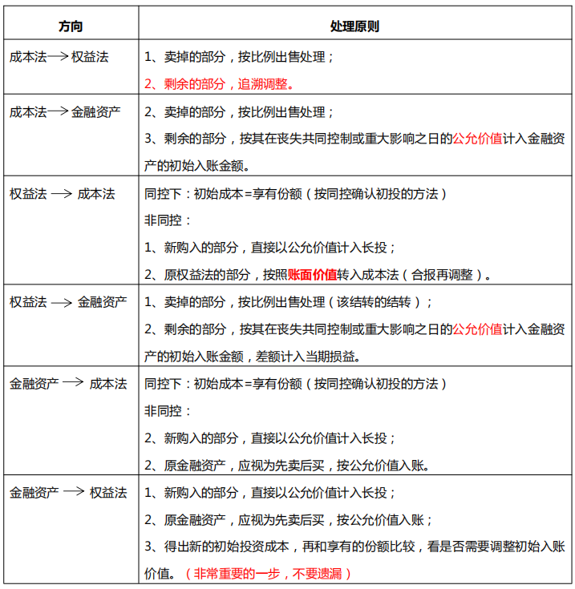

**四、合并四大报表**

1、非同一控制下取得子公司购买日合并财务报表的编制

（1）按公允价值对非同一控制下取得子公司财务报表调整

以固定资产举例：

购买日的调整

借：固定资产——原价（调增固定资产价值）

　　贷：资本公积

借：资本公积

　　贷：递延所得税负债

1. 母公司长期股权投资与子公司所有者权益抵销处理

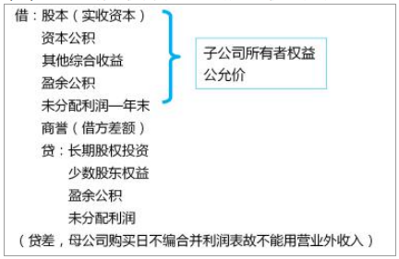

2、非同一控制下取得子公司购买日后合并财务报表的编制

（1）对子公司个别财务报表进行调整

投资当年：

借：固定资产——原价（调增固定资产价值）

　　贷：资本公积

借：资本公积

　　贷：递延所得税负债

借：管理费用

　　贷：固定资产——累计折旧

借：递延所得税负债

　　贷：所得税费用

连续编制合并财务报表：

借：固定资产——原价（调增固定资产价值）

　　贷：资本公积——年初

借：资本公积——年初

　　贷：递延所得税负债

借：未分配利润——年初（年初累计补提折旧）

　　贷：固定资产——累计折旧

借：递延所得税负债

　　贷：未分配利润——年初

借：管理费用（当年补提折旧）

　　贷：固定资产——累计折旧

借：递延所得税负债

　　贷：所得税费用

无形资产、存货、应收票据及应收账款同理，调整相应的价值、累计摊销、营业成本和信用减值损失。

（2）长期股权投资由成本法调整为权益法

（1）投资当年

①调整被投资单位盈利

借：长期股权投资

　　贷：投资收益

②调整被投资单位亏损

借：投资收益

　　贷：长期股权投资

③调整被投资单位分派现金股利

借：投资收益

　　贷：长期股权投资

④调整子公司其他综合收益变动

借：长期股权投资

　　贷：其他综合收益——本年（或相反）

⑤调整子公司除净损益、其他综合收益以及利润分配以外所有者权益的其他变动

借：长期股权投资

　　贷：资本公积——本年（或相反）

（2）连续编制合并财务报表

①调整以前年度被投资单位盈亏

借：长期股权投资

　　贷：未分配利润——年初（或相反）

②调整被投资单位本年盈利

借：长期股权投资

　　贷：投资收益

③调整被投资单位本年亏损

借：投资收益

　　贷：长期股权投资

④调整被投资单位以前年度分派现金股利

借：未分配利润——年初

　　贷：长期股权投资

⑤调整被投资单位当年分派现金股利

借：投资收益

　　贷：长期股权投资

⑥调整子公司以前年度其他综合收益变动

借：长期股权投资

　　贷：其他综合收益—年初（或相反）

⑦调整子公司本年其他综合收益变动

借：长期股权投资

　　贷：其他综合收益—本年（或相反）

⑧调整子公司以前年度除净损益、其他综合收益以及利润分配以外的所有者权益的其他变动

借：长期股权投资

　　贷：资本公积—年初（或相反）

⑨调整子公司本年除净损益、其他综合收益以及利润分配以外的所有者权益的其他变动（假

定所有者权益增加）

借：长期股权投资

　　贷：资本公积—本年（或相反）

（3）抵销分录

①母公司长期股权投资与子公司所有者权益的抵销

借：股本（实收资本）

　　资本公积（调整后的）

　　其他综合收益

　　盈余公积

　　未分配利润—年末 （调整后的）

　　商誉（借方差额）

　　贷：长期股权投资（母公司）

　　　　少数股东权益

（子公司所有者权益×少数股东投资持股比例）

②母公司对子公司持有对方长期股权投资投资收益抵销

借：投资收益 （调整后的利润*持股比例）

　　少数股东损益（调整后的利润*少数股东持股比例）

　　未分配利润——年初

　　贷：提取盈余公积

　　　　对所有者（或股东）的分配

　　　　未分配利润——年末

3、内部交易的抵销分录

①涉及存货的顺流交易：

借：营业收入

　　贷：营业成本

　　　　存货

借：存货——存货跌价准备（报表项目，而不是会计科目）

　　贷：资产减值损失

借：递延所得税资产

　　贷：所得税费用

②涉及固定资产的：

**未发生变卖或报废的内部交易固定资产的抵销：**

1．购入固定资产当年

将本期购入固定资产原价中未实现内部销售利润抵销

1）一方销售的商品，另一方购入后作为固定资产

借：营业收入（本期内部固定资产交易产生的收入）

　　贷：营业成本（本期内部固定资交易产生销售成本）

　　　　固定资产—原价（本期购入固定资产未实现内部利润）

2）一方销售的固定资产，另一方购入后仍作为固定资产

借：资产处置损益

　　贷：固定资产—原价

3）将本期多提折旧抵销

借：固定资产—累计折旧（本期多提折旧）

　　贷：管理费用

2.购入固定资产以后年度

1）将期初固定资产原价中未实现内部销售利润抵销

借：未分配利润——年初

　　贷：固定资产—原价（期初固定资产原价中未实现内部销售利润）

2）将期初累计多提折旧抵销

借：固定资产—累计折旧（期初累计多提折旧）

　　贷：未分配利润——年初

3）将本期多提折旧抵销

借：固定资产—累计折旧（本期多提折旧）

　　贷：管理费用

**发生变卖或报废情况下内部固定资产交易的抵销：**

1）将期初固定资产原价中未实现内部销售利润抵销

借：未分配利润——年初 （原固定资产—原价）

　　贷：资产处置损益

（期初固定资产原价中未实现内部销售利润）

2）将期初累计多提折旧抵销

借：资产处置损益（原固定资产—累计折旧）

　　贷：未分配利润——年初

3）将本期多提折旧抵销

借：资产处置损益（原固定资产—累计折旧）

　　贷：管理费用

③涉及无形资产的：

**未发生变卖或报废的内部交易无形资产的抵销：**

1.将期初无形资产原价中未实现内部销售利润抵销

借：未分配利润——年初

　　贷：无形资产—原价（期初无形资产原价中未实现内部销售利润）

2.将期初累计多提摊销抵销

借：无形资产—累计摊销（期初累计多提摊销）

　　贷：未分配利润——年初

3.将本期购入无形资产原价中未实现内部销售利润抵销

借：资产处置损益

　　贷：无形资产—原价

4.将本期多提摊销抵销

借：无形资产—累计摊销（本期多提摊销）

　　贷：管理费用

**发生变卖情况下的内部无形资产交易的抵销：**

1.将期初无形资产原价中未实现内部销售利润抵销

借：未分配利润—年初

　　贷：资产处置损益（原来是无形资产—原价）

　　　（期初无形资产原价中未实现内部销售利润）

2.将期初累计多提摊销抵销

借：资产处置损益（期初累计多提摊销）

　（原来无形—累计摊销）

　　贷：未分配利润—年初

3.将本期多提摊销抵销

借：资产处置损益（本期多提摊销）

　　贷：管理费用

④涉及往来的：

借：应付票据及应付账款

　　贷：应收票据及应收账款

借：应收票据及应收账款——坏账准备（如果计提了）

　　贷：信用减值损失

借：所得税费用

　　贷：递延所得税资产

连续编制时：总体思路：**把涉及损益的，换成未分配利润**

借：应付票据及应付账款

　　贷：应收票据及应收账款

借：应收票据及应收账款——坏账准备（期初的）

　　贷：未分配利润——年初

借：未分配利润——年初

　　贷：递延所得税资产

同时：

借：应收票据及应收账款——坏账准备（或相反）

　　贷：信用减值损失

借：所得税费用（或相反）

贷：递延所得税资产

